Tendance Obsessive

J'aime un peu, beaucoup, passionnément, mais surtout, à la folie

Tendance Obsessive voue à ses passions une obsession quelque peu démesurée. Celle-ci concerne aussi bien une personne dont le personnage s’est (un peu trop) épris, un objet fétiche qu’un projet irréalisable lui tenant à cœur. Cette folle passion forge la personnalité de Tendance Obsessive et devient le principal motif de ses actions et de ses décisions. Agissant souvent sous l’impulsion dictée par son obsession, Tendance Obsessive ne s'attarde pas à réfléchir aux conséquences de ses actes et ne se soucie aucunement du regard d’autrui. Par ailleurs, la solitude lui sied mieux, lui permettant de vivre pleinement son obsession sans que son entourage ne puisse l’importuner. Sa prédilection pour l’isolement ainsi que son inconscience face à la gravité de sa situation l’enfoncent encore davantage dans sa déconnexion du monde. Il arrive parfois même que Tendance Obsessive ne fasse plus qu’un avec l’objet de sa dévotion : cette obsession fusionnelle vient alors parasiter son identité et sa prise de parole jusqu’à effacer la frontière séparant le personnage et son obsession.

Quelques exemples :

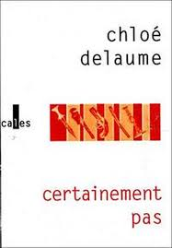
Mathias Rouault ou le Professeur Violet dans Certainement pas de Chloé Delaume ;
Écrivain manqué, Mathias Roualt ne vit que pour la littérature. Il a toutefois l’impression que son travail n’est pas apprécié à sa juste valeur et le manque de reconnaissance de son milieu l’affecte profondément, voire l’obsède. Dépérissant à vue d’œil, Mathias nourrit l’idée que de ne pas exister dans le monde littéraire revient à ne pas exister du tout : il a « une obsession déliquescente de n'être rien partout et quelqu'un quelque part. […] Mathias n'est rien parce qu'il est médiatiquement néant » (p. 151-153).
Marc Glousseau ou le Docteur Olive dans Certainement pas de Chloé Delaume ;
Marc Glousseau est un homme d’affaires qui, pour contrer l’ennui, s’achète des jouets pour lesquels il développe rapidement une obsession. Ceux-ci lui permettent de fuir la réalité et son quotidien ennuyeux. Trop occupé par ses jouets, Marc se coupe progressivement du monde et se referme sur lui-même. « Au gré des évènements, Marc réécrit l'histoire qui se déroule à renfort de paillettes et de billets exquis, il sait accroître fiction et conforter le jouet coupé de tout contact hors de la salle de jeu » (p. 346).

Chloé Delaume, Certainement pas, Paris, Verticales, 2004, 368 p.

Madame Pervenche dans Le vent dans la bouche de Violaine Schwartz ;

Madame Pervenche préside une association militant pour que la tombe de Fréhel, une célèbre chanteuse française de l'entre-deux-guerres, soit déplacée au cimetière de Montmartre. Même si son organisation n’est composée que de vieillards grabataires ou séniles, madame Pervenche investit toute son énergie dans ce projet. Toutefois, son admiration pour la chanteuse tourne rapidement à l’obsession. Ne vivant plus que pour préserver la mémoire de Fréhel, tous ses faits et gestes sont dirigés en ce sens et la chanteuse monopolise ses pensées : « Je me suis rendue à l'évidence. [Fréhel] était rentrée dans ma tête, elle s'était faufilée à l'intérieur, la nuit pendant mon sommeil, comme un ver dans une pomme, ou un perce-oreille, ou une tumeur, ou un virus, ou la gale » (quatrième de couverture). Madame Pervenche en vient même à confondre sa propre identité avec celle de la défunte chanteuse. Cette obsession fusionnelle se manifeste notamment lorsque madame Pervenche devient Fréhel et parle de la chanteuse à la première personne du singulier : « J'ai vingt ans, le Tout-Paris au creux de la main et Maurice Chevalier dans la peau. Toutes les nuits, je prends un nouvel amant pour le faire enrager. Le faire bander de rage. Pour m'en protéger. C'est moi qui commande. C'est moi la vedette » (p. 70). Madame Pervenche répète d’ailleurs à maintes reprises « Fréhel, c’est moi », illustrant l'effacement de la frontière entre la narratrice et l’objet de son obsession.

Violaine Schwartz, Le vent dans la bouche, Paris, P.O.L, 2013, 168 p.

Ann Randall dans Tarmac de Nicolas Dickner ;
Ann Randall est obnubilée par l’apocalypse. Les multiples scénarios qu’elle se crée provoquent chez elle une peur obsessive de l’anéantissement. Mentalement instable et ivre la majeure partie du temps, Ann est trop perdue dans ses visions sur la fin du monde pour se raccrocher au monde extérieur. Elle n’aura d’ailleurs même pas conscience du départ de sa fille, Hope, ayant quitté la maison depuis des mois. Ann décède peu avant le 17 juillet 2001, date prévue de la fin du monde.
Hope Randall dans Tarmac de Nicolas Dickner ;
Hope Randall est quelque peu différente de sa mère. Marginale et fascinée par des sujets aussi étranges que la bombe nucléaire et les personnages déchaussés (!), elle partage néanmoins avec Ann son obsession pour la fin du monde. Décidant que la date à laquelle surviendra l’apocalypse est le 17 juillet 2001, Hope constate que Charles Smith, auteur d’un livre sur la fin du monde, s’est aussi arrêté sur cette date. Mue par son obsession, Hope se laisse entrainer des États-Unis à Tokyo afin de retrouver cet écrivain et lui demander pourquoi il a choisi précisément cette date. Toutes les actions du personnage servent dès lors l’accomplissement de cette quête insensée.

Nicolas Dickner, Tarmac, Montréal, Alto, 2009, 269 p.
Documentation critique
Orion

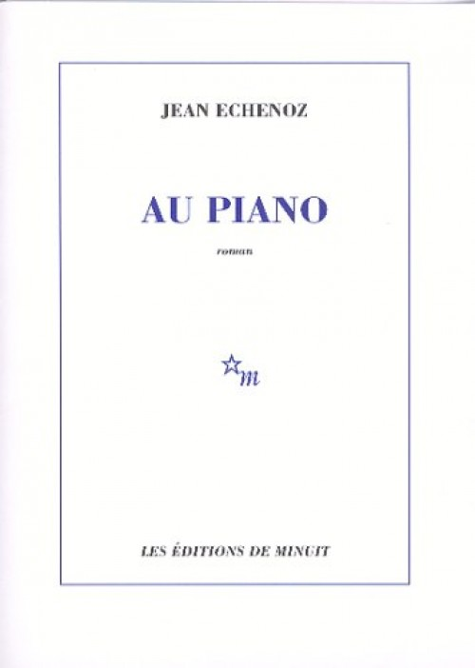
Max dans Au piano de Jean Echenoz ;
Max est obsédé par une femme, Rose, rencontrée trente ans plus tôt. Depuis, ce triste pianiste alcoolique ne pense plus qu'à elle, jusqu'à la voir dans ses rêves. Parfois, persuadé de l'avoir retrouvée, il suit des inconnues qui lui ressemblent, en vain : « Analysons la situation. De quatre choses l’une. Soit c’était, à Passy, Rose en imperméable beige. Soit c’était, à Bel-Air, Rose en blouson vert. Soit c’était Rose dans les deux cas, s’étant changée en moins d’une heure pour emprunter le métro dans deux sens différents, ce qui n’était pas très vraisemblable. Soit ce n’était elle dans aucun cas, ce qui n’était que trop vraisemblable. Allez, laisse tomber. Rentre chez toi. Reprends le métro, replonge sous terre. C’est ça, rachète un ticket. Et ne fais pas cette tête » (p. 76). Malgré son obsession constante de retrouver Rose, Max n'y parviendra pas. Elle ne restera à jamais qu'« un souvenir » (p. 60).

Jean Echenoz, Au piano, Paris, Éditions de Minuit, 2003, 224 p.
Documentation critique
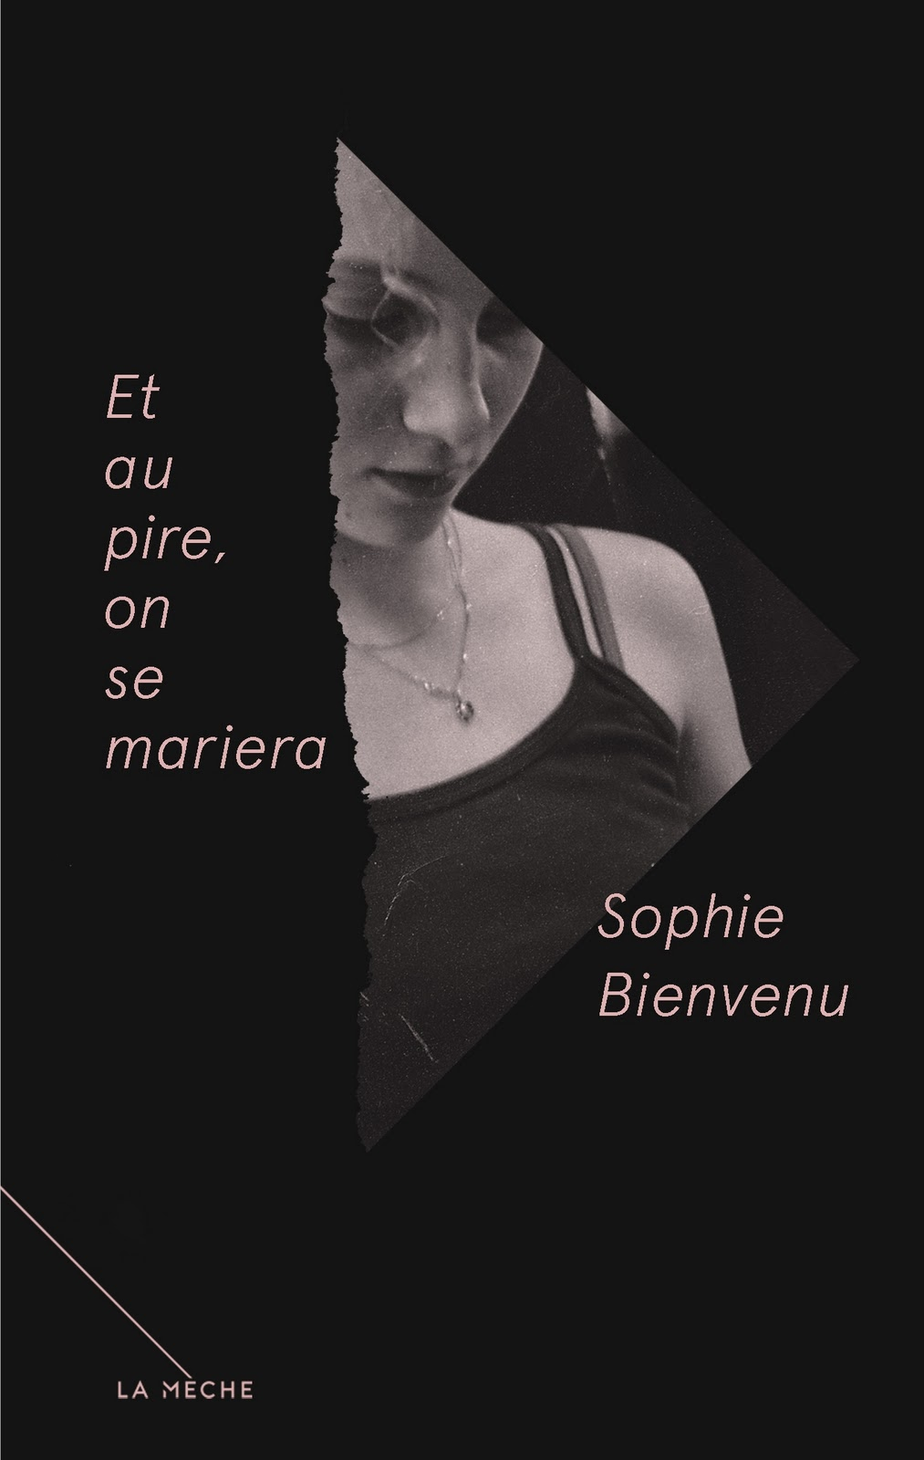
Aïcha dans Et au pire, on se mariera de Sophie Bienvenu ;
Dès qu’elle a rencontré Baz, un jeune homme dans la vingtaine, Aïcha en est tombée follement amoureuse. Toutefois, l’adolescente de 13 ans est si aveuglée par son amour obsessionnel qu’elle ne voit pas qu’elle se méprend sur les sentiments du jeune homme. C’est que Baz ne ressent que de la pitié pour Aïcha. S’il l’invite à dormir chez lui, ce n’est que pour la protéger des violences qu’elle subit chez sa mère et son beau-père. Les actions de la jeune fille sont dès lors dictées par son obsession pour Baz. Souhaitant désespérément demeurer à ses côtés, Aïcha provoque des conflits avec sa mère, obtenant ainsi un prétexte pour se réfugier chez son bien-aimé. Convaincue que la relation qu’elle entretient avec Baz est saine et qu’il n’y a rien d’anormal à la situation, Aïcha préfère s’imaginer des scénarios qui s’accordent davantage avec ses fantasmes. Par exemple, elle affirme que Baz et elle ont fait l’amour lors de la première nuit qu’elle a passée chez lui, alors que le jeune homme avait plutôt dormi sur le sofa afin de lui laisser son lit. Puis, prête à tout pour conserver sa place auprès de celui qui fait battre son coeur, Aïcha commet l’irréparable : assassiner la nouvelle copine de Baz. Et lorsque les policiers accusent le jeune homme du meurtre, Aïcha avoue en être coupable. Son amour obsessionnel pour Baz l’aura ainsi poussée à agir de manière irraisonnée, sans réfléchir aux conséquences qu’auront ses actes pour autrui et pour elle-même.

Sophie Bienvenu, Et au pire, on se mariera, Montréal, La mèche, 2011, 151 p.

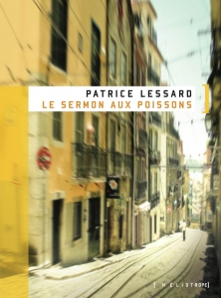
Antoine dans Le sermon aux poissons de Patrice Lessard ;
L’obsession d’Antoine réside dans le projet absurde et inexplicable de tout quitter – son travail, sa vie à Montréal, et surtout, sa copine Clara – afin de s’installer à Lisbonne, au Portugal, où ils étaient venus passer des vacances en amoureux. C’est que la vie qui l’attend dans ce nouveau pays s’annonce solitaire et misérable : « Mais tu es complètement idiot! tu feras quoi ici? tout est bouché, tu seras pauvre, tu auras une vie de misère, tu feras des boulots merdiques d'immigrant, tu vivras dans un trou à rats plein de vermine, de punaises, de puces, tu ne pourras jamais aller voir Clara et elle ne voudra plus venir te voir, elle ne voudra plus de toi parce que tu seras devenu une espèce de paria! Antoine dit, Tant pis, je reste » (p. 57). Agissant selon son intuition, Antoine ne saurait expliquer ses décisions. Déconnecté de la réalité et des conséquences de ses actes, il s’évertue, par exemple, à trouver un travail dans le domaine du bâtiment – même s’il n’y connaît strictement rien – afin de « reconstruire Lisbonne ». Au final, rien ne viendra à bout de son entêtement et de son désir insensé de demeurer au Portugal, et ce, même si cette décision le rend malheureux.

Patrice Lessard, Le sermon aux poissons, Montréal, Héliotrope, 2011, 272 p.
Orion
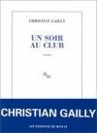
Simon Nardis dans Un soir au club de Christian Gailly ;
Simon Nardis est un ancien pianiste de jazz qui a renoncé à sa passion destructrice pour devenir un homme marié, sobre, qui gagne maintenant sa vie en réparant des appareils de chauffage industriels. Cette vie rangée prend toutefois brutalement fin le soir où il entre dans le club de jazz d’un petit village éloigné. Envoûté par la musique et embrumé par la vodka, Simon oublie de rentrer chez lui. C’est que le jazz endort son jugement et le paralyse. Il n’arrive ni à prendre conscience de la gravité de ses actes ni à assumer ses responsabilités. Ainsi, son obsession pour le jazz l’amène à tromper sa femme avec une dénommée Debbie, et entraîne la mort de son épouse qui, soupçonnant sa rechute, fait un accident en tentant de venir le chercher en voiture. La passion obsessionnelle de Simon pour la musique jazz a donc des conséquences désastreuses et l’empêche de vivre la vie tranquille et ordonnée à laquelle il aspire.

Christian Gailly, Un soir au club, Paris, Éditions de Minuit, 2002, 176 p.
Documentation critique

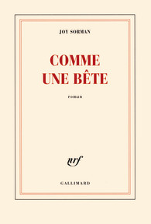
Pim dans Comme une bête de Joy Sorman ;
À 16 ans, Pim devient apprenti boucher et développe une passion pour la viande qui se transforme rapidement en obsession. L’adolescent en vient à ressentir davantage de complicité avec les animaux qu’avec son entourage et son obsession grandissante l’incite à s’isoler du monde. Son désintérêt pour les contacts humains va de pair avec une vision déformée de la réalité qui le ramène continuellement à la viande ; c’est ainsi qu’il imagine une planche anatomique de découpe de viande sur le dos de la fille avec qui il a une relation sexuelle. Pour l’apprenti boucher, il n’y a plus de place que pour son obsession : « tous ses désirs s’en trouvent érodés, absorbés par la viande, le temps que prend la viande — plus d’amis, plus de filles, plus de loisirs, en quelques semaines sa vie a basculé, il l’a voulu » (p. 28-29). La situation s’aggrave lorsque Pim visite un abattoir de porcs et de bovins. D’abord troublé par ce triste spectacle, l’adolescent développe par la suite un plus grand attachement et un immense respect pour ces bêtes. Il rejoint alors le troupeau et suit les animaux dans l’abattoir comme s’il était des leurs. L’obsession de Pim pour le bétail devient de plus en plus fusionnelle. L’identité de l’apprenti boucher s’efface peu à peu : il souhaite voir le monde à travers les yeux des vaches, il aimerait se coucher nu dans leurs carcasses afin de sentir le contact de sa peau à l’intérieur de l’animal. Bref, l’obsession de Pim a fait de lui « un homme décentré, un homme qui ne joue pas le rôle principal de sa propre vie, qui n’occupe qu’une place secondaire dans cette existence qui est pourtant la sienne. La viande tient le premier rôle » (p. 32).

Joy Sorman, Comme une bête, Paris, Gallimard, 2012, 164 p.


Flemmar Lheureux dans Le grand roman de Flemmar de Fabien Ménar ;
Flemmar Lheureux est « un médiocre professeur de littérature » qui a soudainement la révélation suivante : il est écrivain. Même s’il n’a jamais écrit auparavant, le personnage consacre dès lors toute son énergie à sa nouvelle vocation dans l’espoir que son talent le rendra célèbre. Devenu obsédé par son projet d'écriture, Flemmar néglige sa famille et son travail et est prêt à tout pour être reconnu comme le grand écrivain qu’il croit être. Toutefois, une année passe sans qu’il ait pu écrire la moindre phrase. Aveuglé par son obsession pour ce projet insensé, Flemmar ne s'arrête pas à réfléchir aux conséquences de ses actes impulsifs, ce qui lui fera perdre le contrôle de sa vie, le laissant seul et la risée de tous.

Fabien Ménar, Le grand roman de Flemmar, Montréal, Québec Amérique, 2001, 180 p.
Orion


Le narrateur dans Sam de François Blais ;
Lorsque le narrateur trouve un extrait du journal intime d’une dénommée « S- » au fond d’un carton de livres aux Artisans de la Paix, il tombe passionnément amoureux de son auteure, qu’il baptise Sam. Le hasard veut que cette mystérieuse écrivaine soit native de Grand-mère, tout comme le narrateur. Il n’en fallait pas plus pour que le jeune homme se lance à la recherche de celle qu’il croit désormais être « la femme de sa vie ». D’indices en suppositions, de coïncidences en recoupements établis grâce à son journal, il la suit à la trace, visitant chacun des lieux qu’elle a habités : à la campagne, dans sa petite maison du chemin Saint-François-de-Pique-Dur, à Limoilou, là où habite sa mère, et même jusqu’à Parent, en Haute-Mauricie. L’obsession du jeune homme est telle qu’il recopie l’entièreté du manuscrit de Sam et l’entrecoupe des démarches effectuées pour la retrouver. Le caractère obsessionnel du narrateur est par ailleurs exacerbé par les multiples obsessions de la diariste qui se manifestent par des listes de toutes sortes. Le jeune homme se retrouve ainsi obsédé par Sam, mais aussi par son journal intime qui, laissant entrevoir la personnalité obsessive de la diariste, rappelle la propre obsession du narrateur.

François Blais, Sam, Montréal, L'instant même, 2014, 192 p.
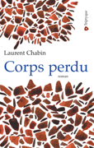
Blanche dans Corps perdu de Laurent Chabin ;
Blanche vit cloîtrée dans sa chambre depuis des années, car ses parents l’y ont enfermée à l’adolescence dans l’espoir de réfréner ses pulsions sexuelles malsaines. C’est que Blanche s’est vue initier, dès son enfance, aux joies du sexe et à diverses pratiques dépravées par un mystérieux amant. Depuis, toutes ses actions sont dictées par la recherche de plaisir. Ne se souciant aucunement du regard des autres et ne ressentant aucune inhibition, elle n’hésite pas à examiner son sexe devant les autres, à poursuivre ses camarades de classe en brandissant son pouce maculé de sang menstruel, à retirer sa robe pendant la classe (le seul vêtement qu’elle accepte de porter, puisqu’il est facile à enlever ou à remonter), etc. Tombée enceinte, elle accouche seule dans la chambre qui lui servira dorénavant de cachot et conserve le fœtus dans un coin où elle accumule aussi tous ses fluides corporels. Elle devient obsédée par ce « tas » qui, en la comblant d’odeurs familières et de caresses, lui rappelle le corps de son amant disparu. Complètement dominée par ses instincts primaires, Blanche ne prend aucune réelle décision : toute action est guidée par des besoins sensibles, qu’ils soient alimentaires (manger pour survivre) ou sexuels (se servir de tout ce qui possède une forme phallique pour satisfaire ses pulsions). L’obsession de Blanche pour le sexe, et pour l’amant qui l’y a initié, demeure ainsi le principal motif de ses actes, en plus d’occuper toutes ses pensées et de l’avoir isolée du reste du monde.

Laurent Chabin, Corps perdu, Montréal, Tryptique, 2008, 150 p.
Orion

